东台市2021-01号土地征收成片开发方案

（征求意见稿）主要内容

一、编制依据
1、《中华人民共和国土地管理法》
2、《自然资源部关于印发<土地征收成片开发标准(试行)>的通知》(自然资规〔2020〕5号)
3、《江苏省自然资源厅关于开展土地征收成片开发方案编制工作的通知》（苏自然资函〔2021〕15号）
4、《东台市国民经济和社会发展第十四个五年规划纲要》
5、《东台市国土空间规划近期实施方案》
6、《东台市高新区控制性详细规划》
7、《东台市经济开发区控制性详细规划》
8、《东台市西溪旅游文化景区控制性详细规划》
9、《东台市城南片区控制性详细规划》
10、《东台市中心城区控制性详细规划》
11、《省政府关于公布江苏省征地区片综合地价最低标准的通知》（苏政发〔2020〕44号）
12、《东台市人民政府关于发布实施东台市征地区片综合地价的通知》（东政发〔2020〕119号）
13、东台市永久基本农田划定成果、生态保护红线成果、最新土地变更调查成果等资料
13、成片开发拟建设项目的相关资料及其他资料

二、基本情况
本方案土地征收成片开发片区共11个，位于经济开发区共2个，分别为01片区和02片区；位于西溪旅游文化景区共2个，分别为03片区和04片区；位于城南片区共3个，分别为05片区、06片区和07片区；位于高新区共2个，分别为08片区和09片区；位于中心城区2个，分别为10片区和11片区各片区位置详见附图。
本方案涉及东台市东台镇八林社区、长青社区、北灶社区、东园社区、金墩社区、新坝社区。西溪旅游文化景区晏溪河社区、万陆社区、泰山寺社区、五烈镇西郊村；经济开发区富新社区、正团村、新团社区、北海社区、垛南村、垛团村、四唐社区、通新社区、灶西社区；高新区红光社区、蔡六社区、和平村、富阳村、南庄村、红烈村和钱陈社区；中心城区金陈社区、四唐社区。成片开发范围总面积1244.4210公顷（成片开发范围以最终批复为准）。外部水、电、气、热、通讯和消防基本具备地块开发条件。

三、成片开发的必要性
长三角一体化纵深推进、新一轮沿海高质量发展加快实施，为东台市带来了融入双循环的战略机遇。东台市综合考虑国内发展趋势和自身发展条件，主动融入新发展格局，坚定产业强市、品质兴城、实干惠民的奋斗指向，为推动强富美高新东台建设新突破奠定了坚实基础。
近年来东台市推进“一城四区”规划建设，科学谋划城市的“成长坐标”，促进生产空间集约高效、生活空间宜居适度、生态空间蓝绿交织；着力增强科技创新赋能，聚焦新旧动能转换，盘活优化存量空间，增强供给侧改革，突出城市新增长极空间的组合、一体化建设的融合；通过功能提升带动产业落地”，以产促城，依城彰产；通过城市不断更新的过程，让城市功能和品质不断得到提升，最终满足人民对美好生活的向往。
东台城南片区是城市公共服务与人文生活中心，随着城镇人口的不断增加和东台市民对美好生活的向往，划定东台城南片区土地征收成片开发方案有利于改善人居环境，完善城镇功能，提高城市管理水平，大力提升公共服务供给水平和能力。
西溪旅游文化景区片区系东台市近期发展的重点区域，其开发建设对进一步拉伸东台城市框架、拓展城市发展空间、补足民生短板、提升城市品质具有重要意义。
东台经济开发区片区位于东台市中心城区东部，其开发建设有利于加快实现绿色转型和生态融合，实施项目转型提升，盘活闲置土地，为优质项目落地腾出更多空间，从而促进居民就业，提高收入水平。
东台高新技术产业开发区片区位于东台市中心城区东部，其开发建设有利于加快打造高端人才要素汇集地和科技交往的城市客厅，对促进东台市城市功能完善至关重要。
东台中心城区片区位于“一城四区”中心位置，是东台市人民生产、生活、生态的重要载体，老旧小区、作坊式工厂不能承载新时代下老百姓对美好生活的向往，通过城市更新、产业升级，环境提升可以改善农民群众的住房条件，提高人民群众幸福感。

四、主要用途和实现的功能
东台城南片区。土地规划用途为居住用地和公建用地等，以拓展空间、完善功能、提升形象为重点，强化城市综合服务能级，建成以教育、居住功能为主体的宜居宜业幸福城市中心。
西溪旅游文化景区片区。土地规划用途为商业服务用地、交通设施用地、居住用地和公建用地等，打造以旅游、居住功能为主体，以商贸服务为重点的人文休闲中心。
东台经济开发区片区。土地规划用途为工业用地、商业服务用地、居住用地和公建用地等，打造以工业功能为主体，以公建服务为重点的产城融合示范区。
东台高新技术产业开发区片区。土地规划用途为商务办公用地、商业服务用地、居住用地和公建用地等，打造以商贸、居住功能为主体，以商务服务、商贸服务为重点，西部创新商务片区，打造CBD科技商务中央活力区。中部城市综合片区，构建配套完善、环境宜人、品质优越的都市生活圈。
东台中心城区片区。土地规划用途为居住用地和公建用地等，以拓展空间、完善功能、提升形象为重点，强化城市综合服务能级，建成以居住功能为主体的宜居宜业幸福城市中心。

五、公益性用地
片区内公共管理与公共服务设施用地、绿地与广场用地、道路与交通设施用地、中小学用地、保障性住房等属于公益性用地，单个片区公益性用地比例均大于40%。

六、规划符合情况
1、本方案符合国民经济和社会发展规划的发展定位、要求，已纳入国民经济和社会发展年度计划。
2、成片开发方案与国土空间规划以及近期实施方案紧密衔接，范围将全部位于城镇开发边界内的集中建设区。
3、根据《东台市高新区控制性详细规划》、《东台市经济开发区控制性详细规划》、《东台市西溪旅游文化区控制性详细规划》、《东台市城南片区控制性详细规划》、《东台市中心城区控制性详细规划》片区规划地类包括工业用地、住宅用地、商业用地、中小学用地、绿地与广场用地、公共管理与公共服务设施用地等，本方案符合控制性详细规划。

七、永久基本农田及生态保护情况
本方案避让了永久基本农田和生态保护红线。

八、拟建设项目、开发时序和实施计划
成片开发范围内拟建设项目以工业、住宅和商业项目为主，配套建设基础设施、公共服务类项目，计划在2021至2023年分批次启动土地征收工作。

九、选址适宜性
项目选址未见现状地质灾害，未处于地质灾害易发区。

十、落实被征地群众安置补偿、维护群众利益的计划措施
1、征地补偿标准：参照《省政府关于公布江苏省征地区片综合地价最低标准的通知》（苏政发〔2020〕44号）和《东台市人民政府关于发布实施东台市征地区片综合地价的通知》（东政发〔2020〕119号）的标准执行。
2、征地安置：东台市人民政府计划通过货币安置、社保安置、搬迁安置相结合的安置方式，可以妥善解决被征地农民的生产和生活。
3、征地程序：征收土地涉及的片区，东台市自然资源和规划局将严格按规定履行征地报批前告知、现状调查及确认、听证、公告等程序。

十一、土地利用效益评估
（一）土地利用效益：通过成片规划和综合开发，有效整合区域内土地资源，促进各板块土地资源要素的统筹利用，提升土地利用效率。对成片开发的过程性动态控制，抑制盲目开发、促进土地节约集约利用。
（二）经济效益：成片开发将促进周边创新资源、生产能力、市场需求的集聚与对接，弥补自身创新动力的不足。
（三）社会效益：成片开发有利于完善公益性基础设施配套，工业集聚有利于增加就业岗位、提高就业率，给予被征地农民充分的选择权，保障公共利益。
（四）生态效益：成片开发有利于促进东台市生态资源整合、生态功能强化。

十二、结论
《东台市土地征收成片开发方案》符合自然资源部土地征收成片开发的标准，做到了保护耕地、维护农民合法权益、节约集约用地、保护生态环境，能够促进经济社会可持续发展。

01片区成片开发位置示意图

01区与东台市国土空间规划近期实施方案衔接图
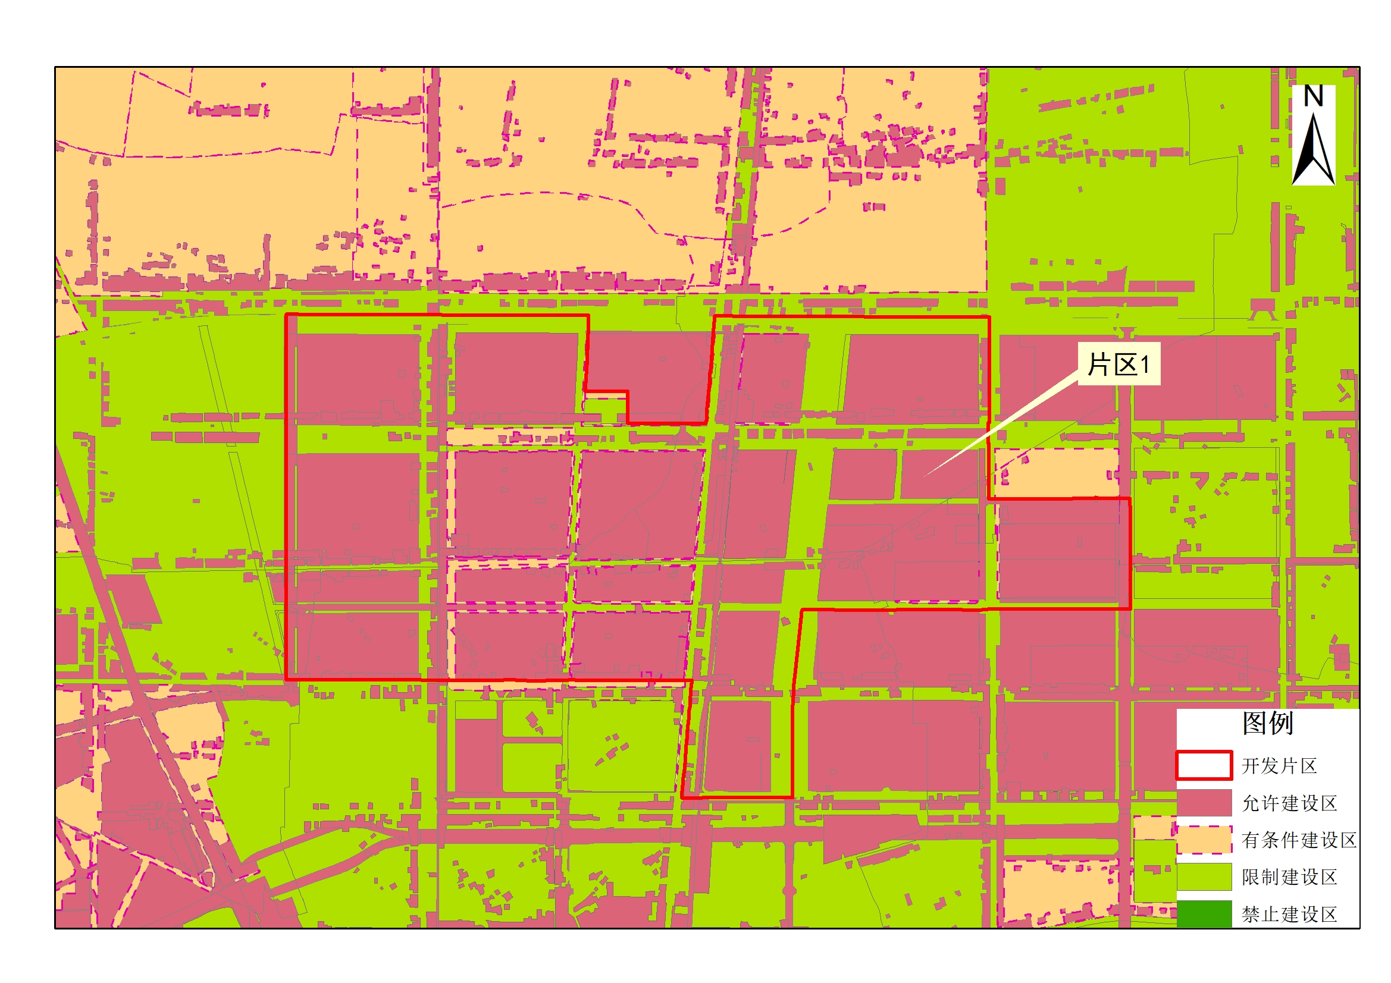
（片区总面积471.6341公顷，成片开发范围以最终批复为准）

02片区成片开发位置示意图

02区与东台市国土空间规划近期实施方案衔接图
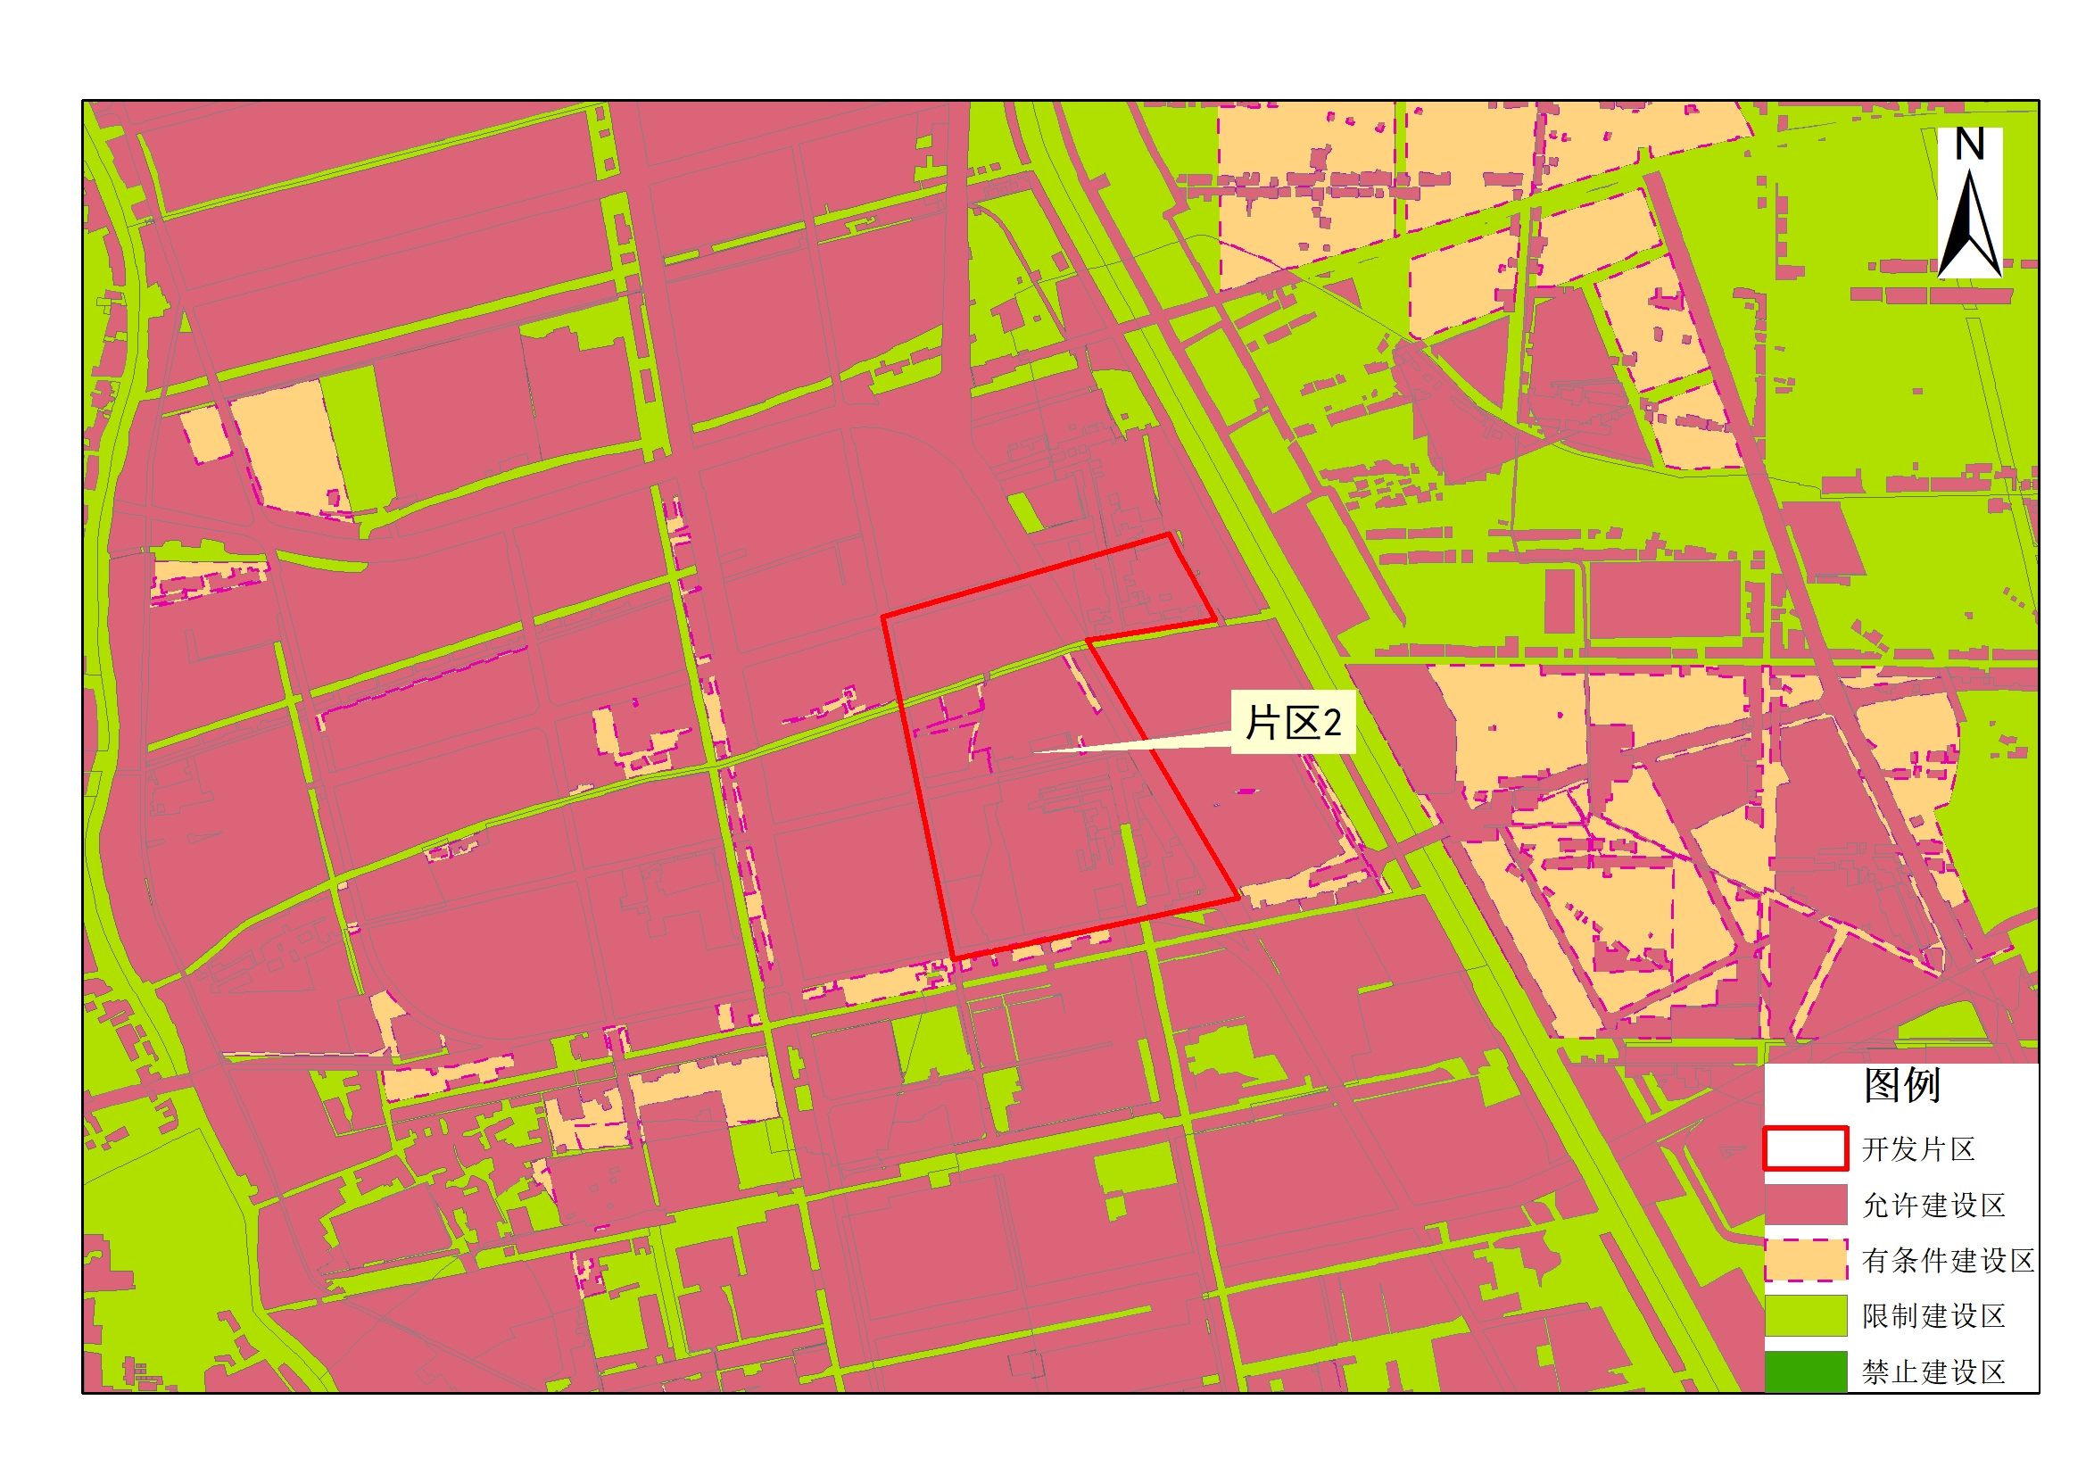

（片区总面积75.6975公顷，成片开发范围以最终批复为准）

03片区成片开发位置示意图
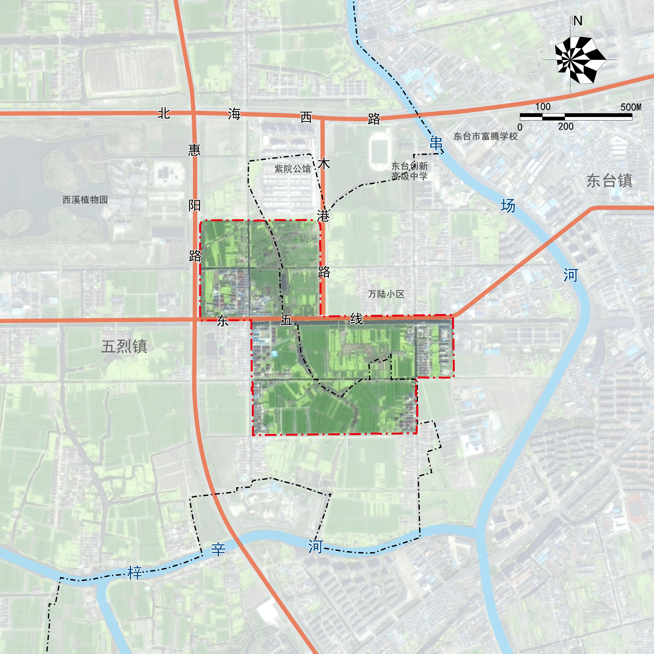

03片区与东台市国土空间规划近期实施方案衔接图
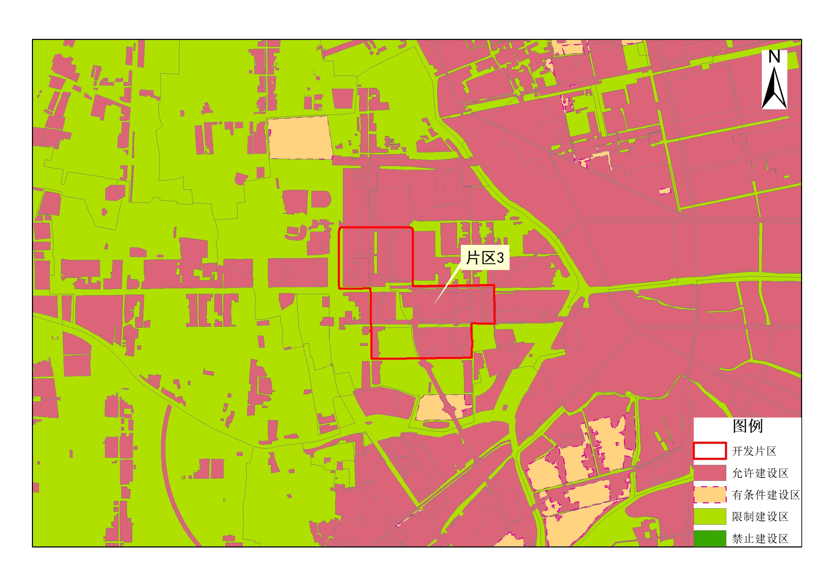 （片区总面积66.0492公顷，成片开发范围以最终批复为准）

04片区成片开发位置示意图

04片区与东台市国土空间规划近期实施方案衔接图
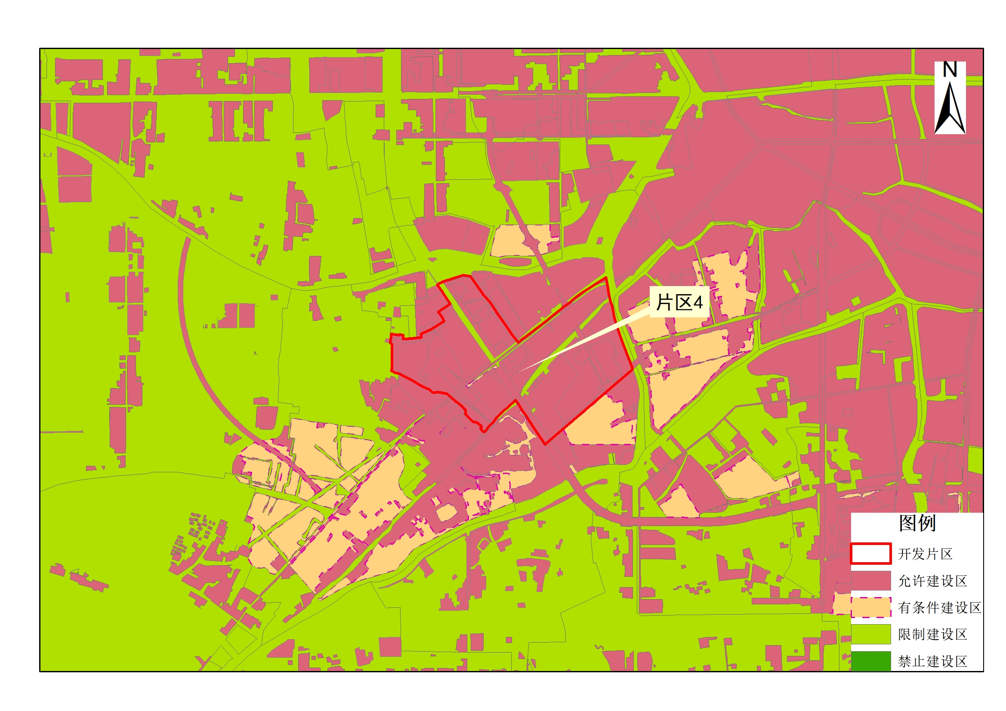

（片区总面积77.6411公顷，成片开发范围以最终批复为准）

05片区成片开发位置示意图

05片区与东台市国土空间规划近期实施方案衔接图
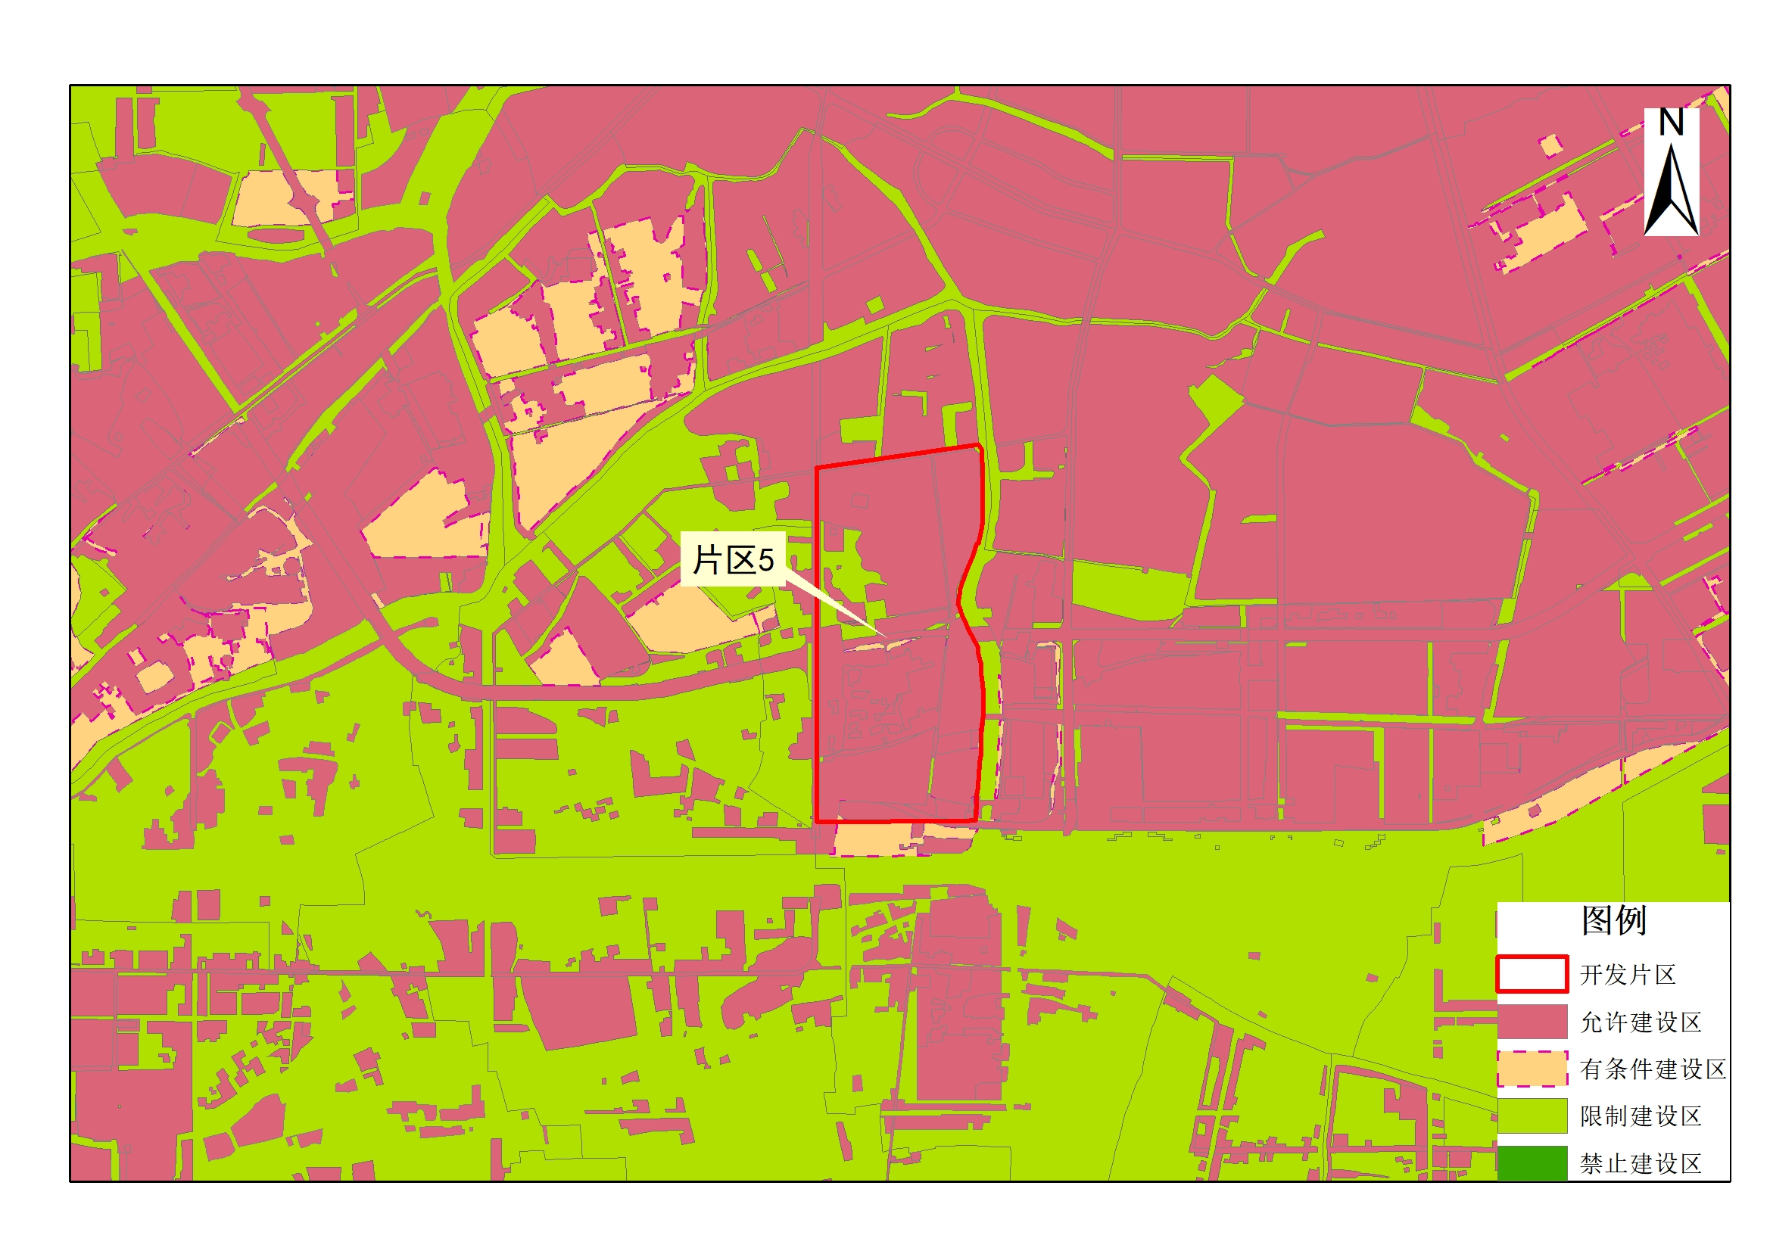
（片区总面积65.7815公顷，成片开发范围以最终批复为准）

06片区成片开发位置示意图

06片区与东台市国土空间规划近期实施方案衔接图
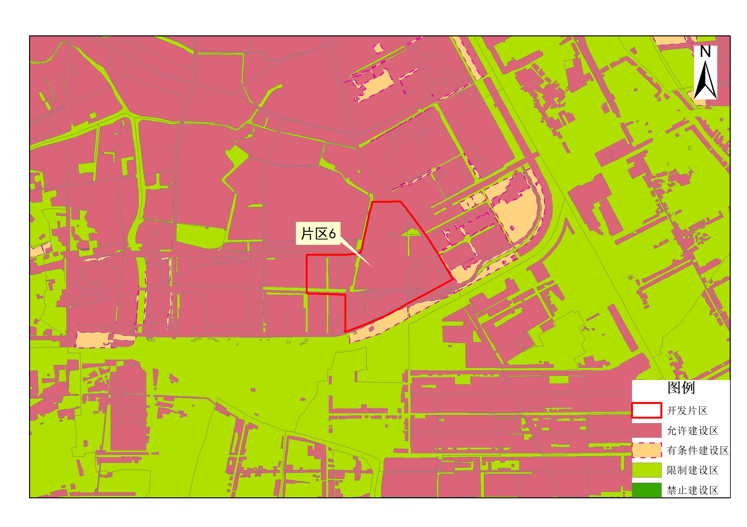
（片区总面积65.5687公顷，成片开发范围以最终批复为准）

07片区成片开发位置示意图

07片区与东台市国土空间规划近期实施方案衔接图
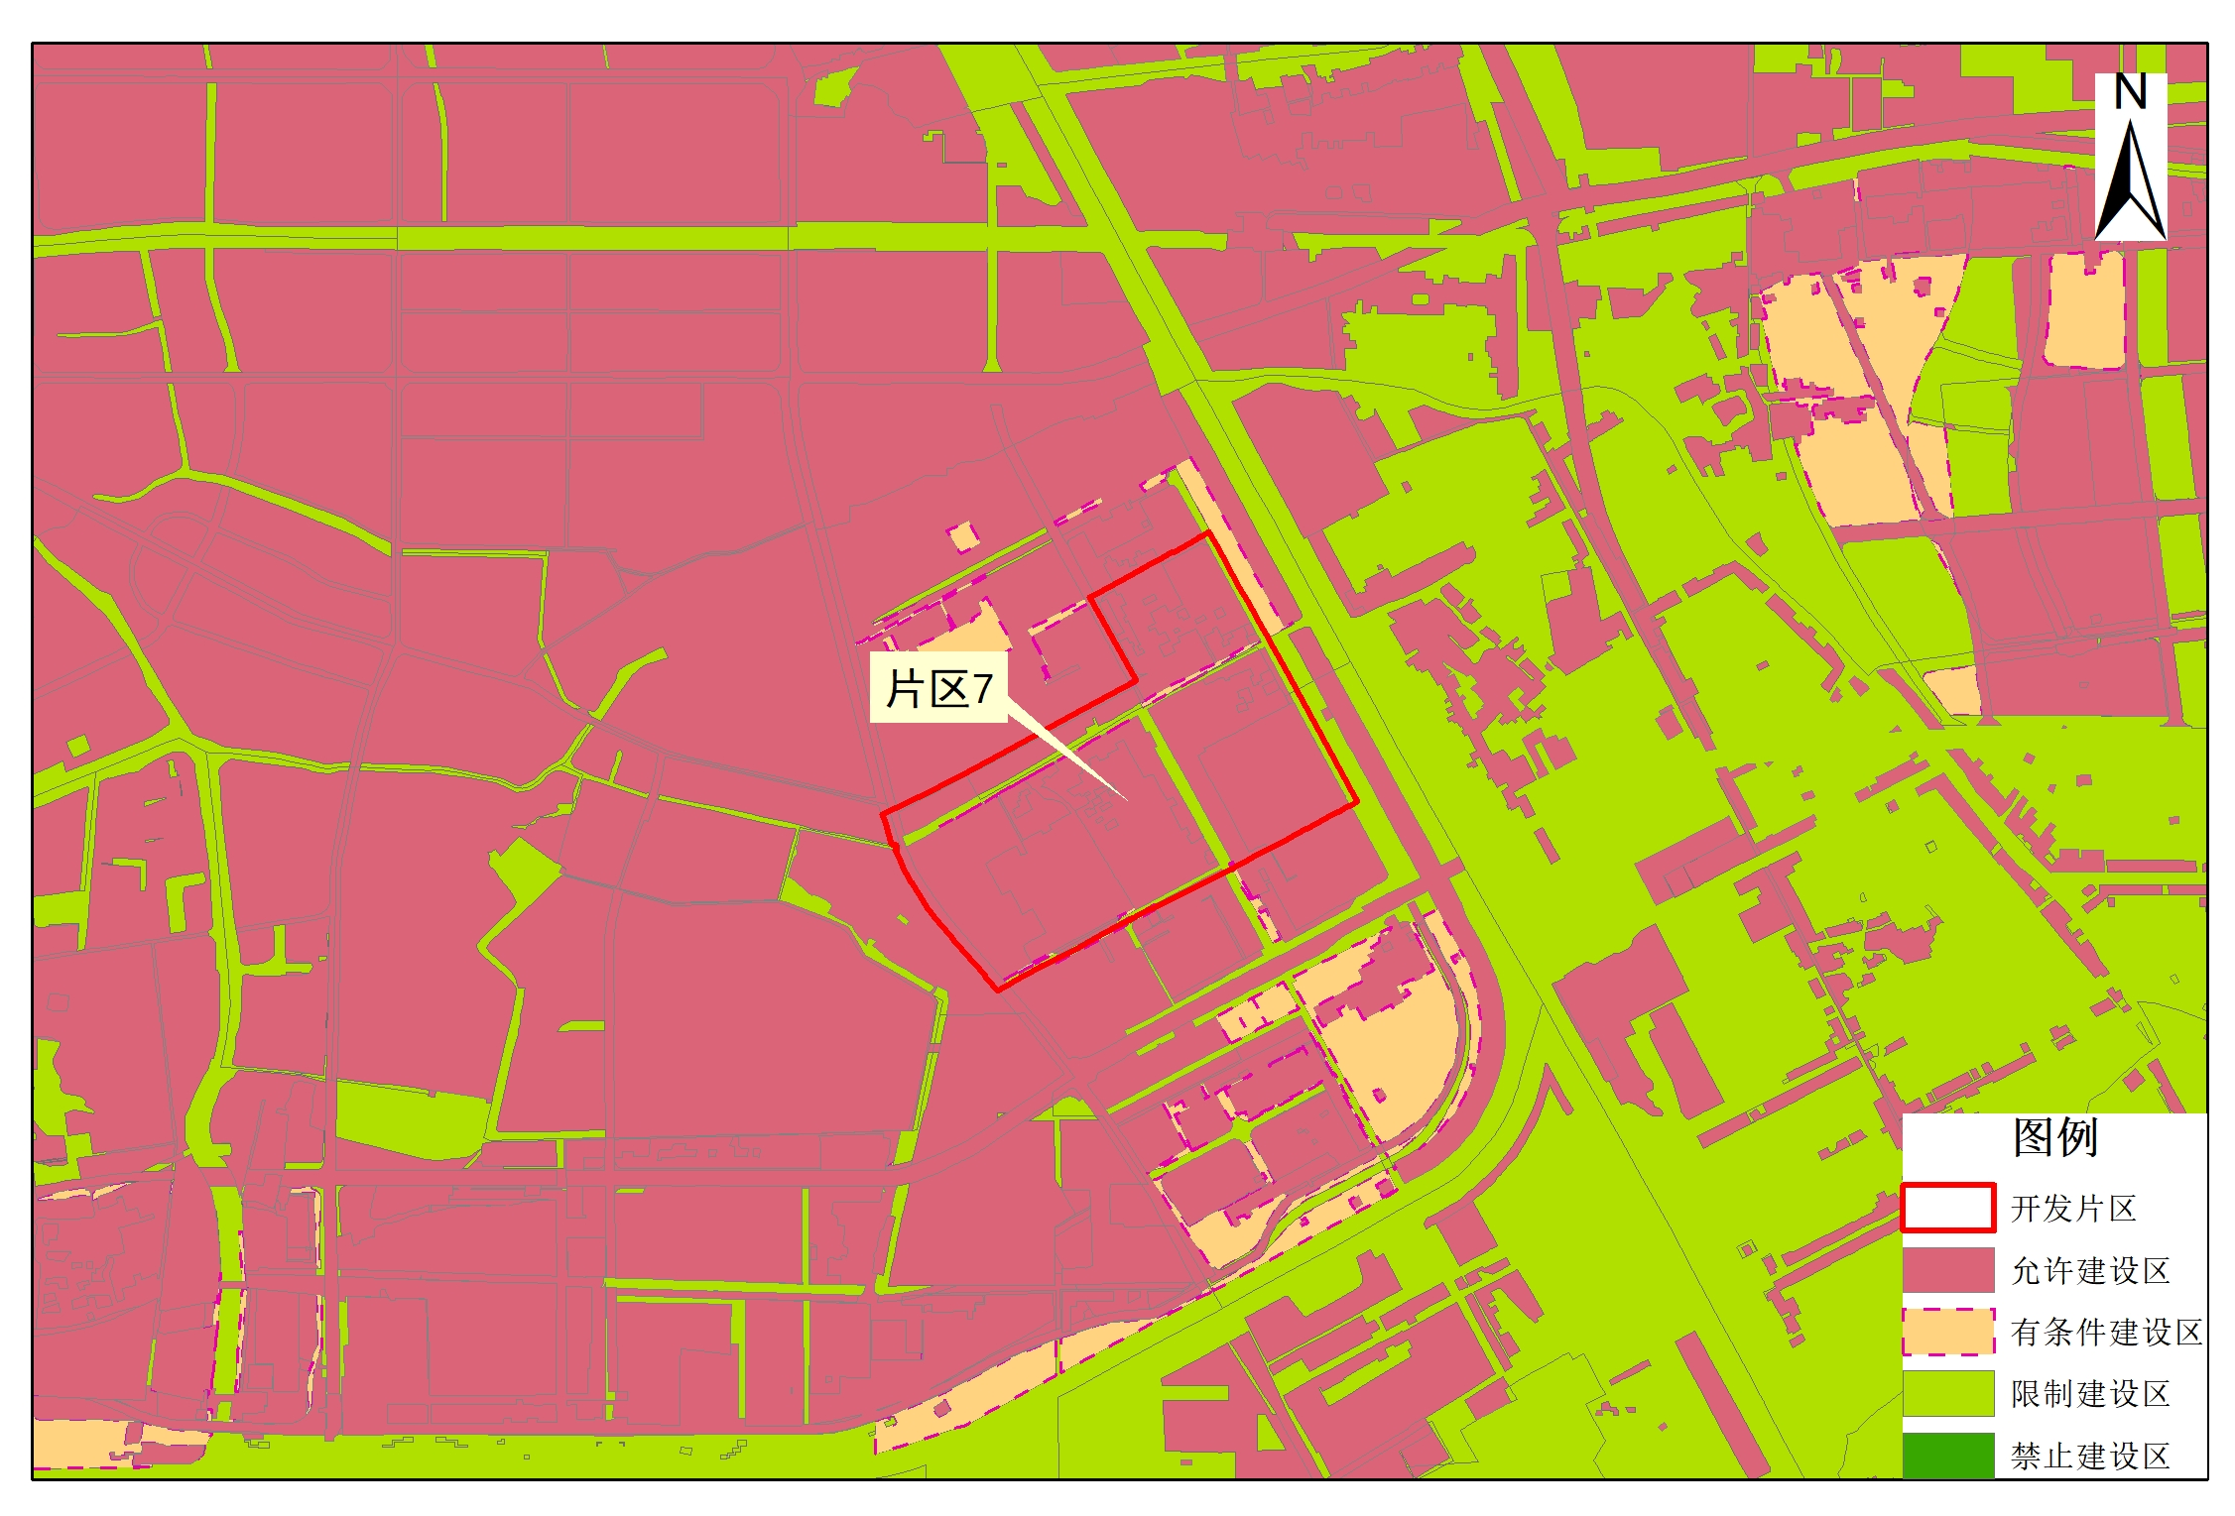
（片区总面积66.4727公顷，成片开发范围以最终批复为准）

08片区成片开发位置示意图

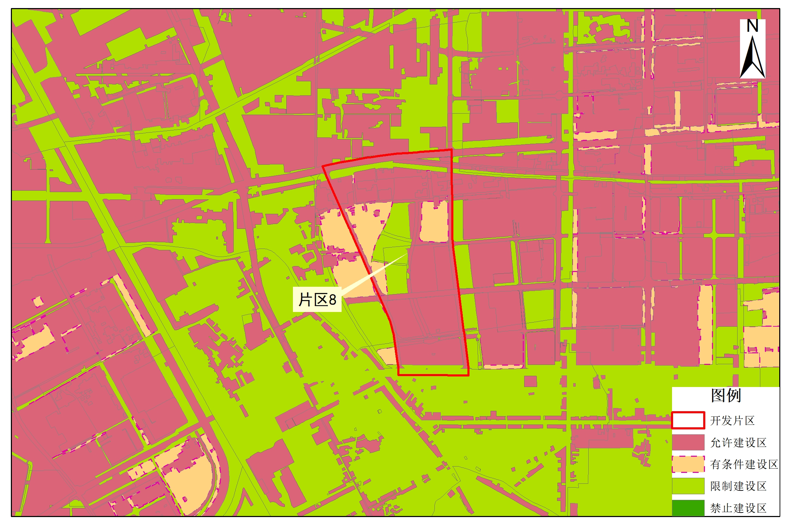
08片区与东台市国土空间规划近期实施方案衔接图
（片区总面积107.4069公顷，成片开发范围以最终批复为准）

09片区成片开发位置示意图

09片区与东台市国土空间规划近期实施方案衔接图
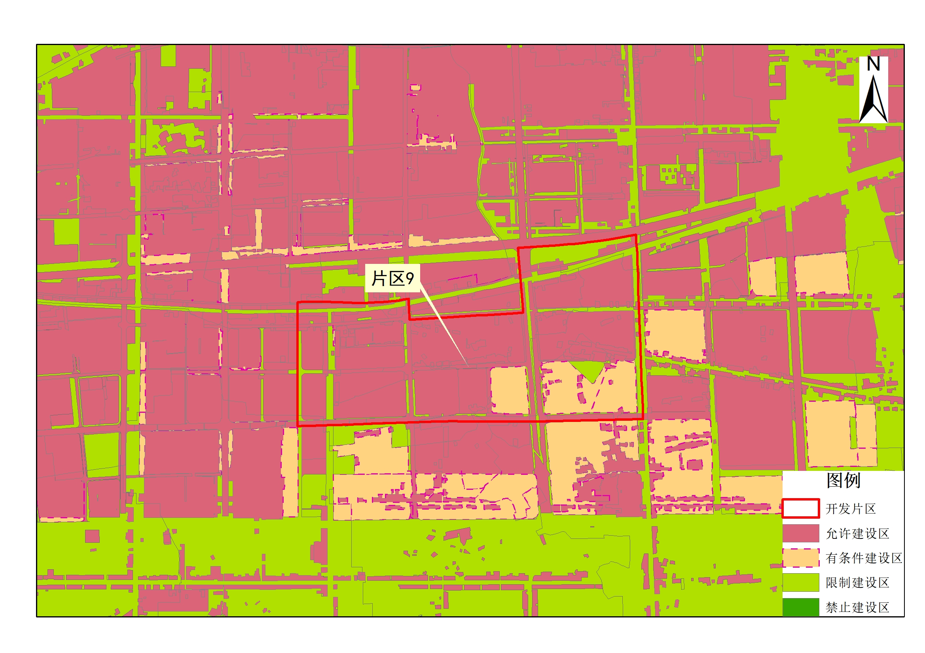

（片区总面积192.3674公顷，成片开发范围以最终批复为准）

10片区成片开发位置示意图
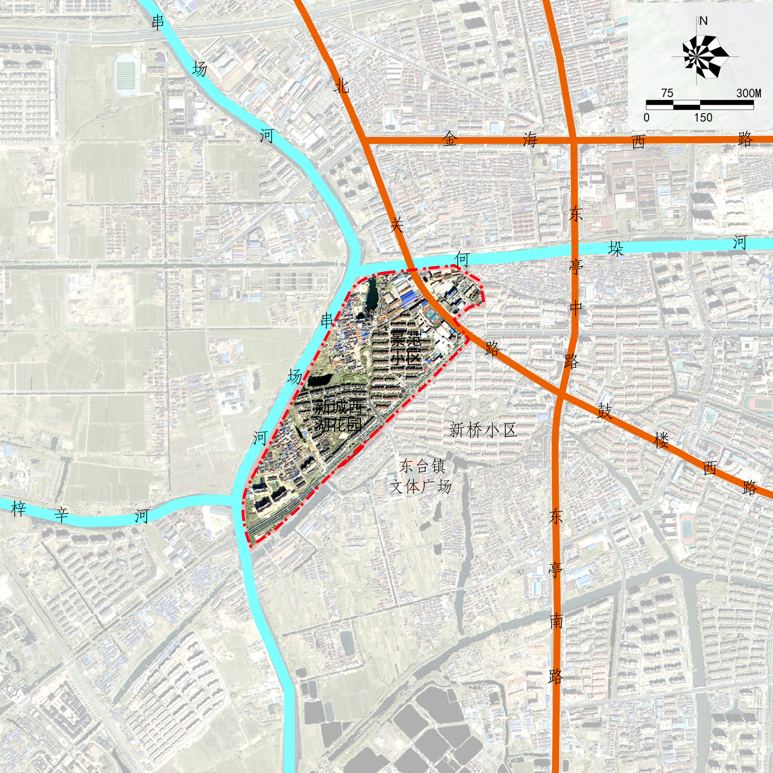

10片区与东台市国土空间规划近期实施方案衔接图
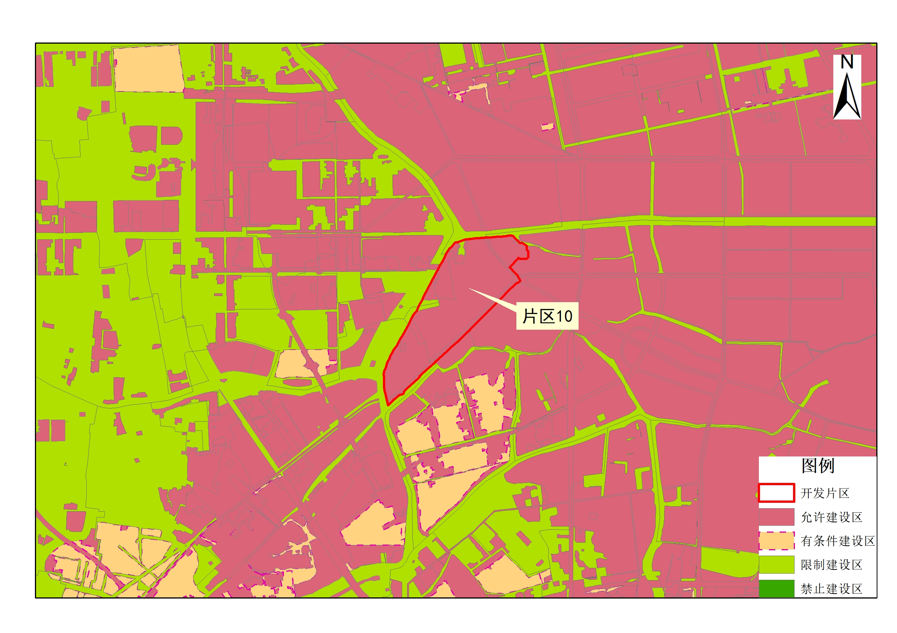

（片区总面积43.5957公顷，成片开发范围以最终批复为准）

11片区成片开发位置示意图
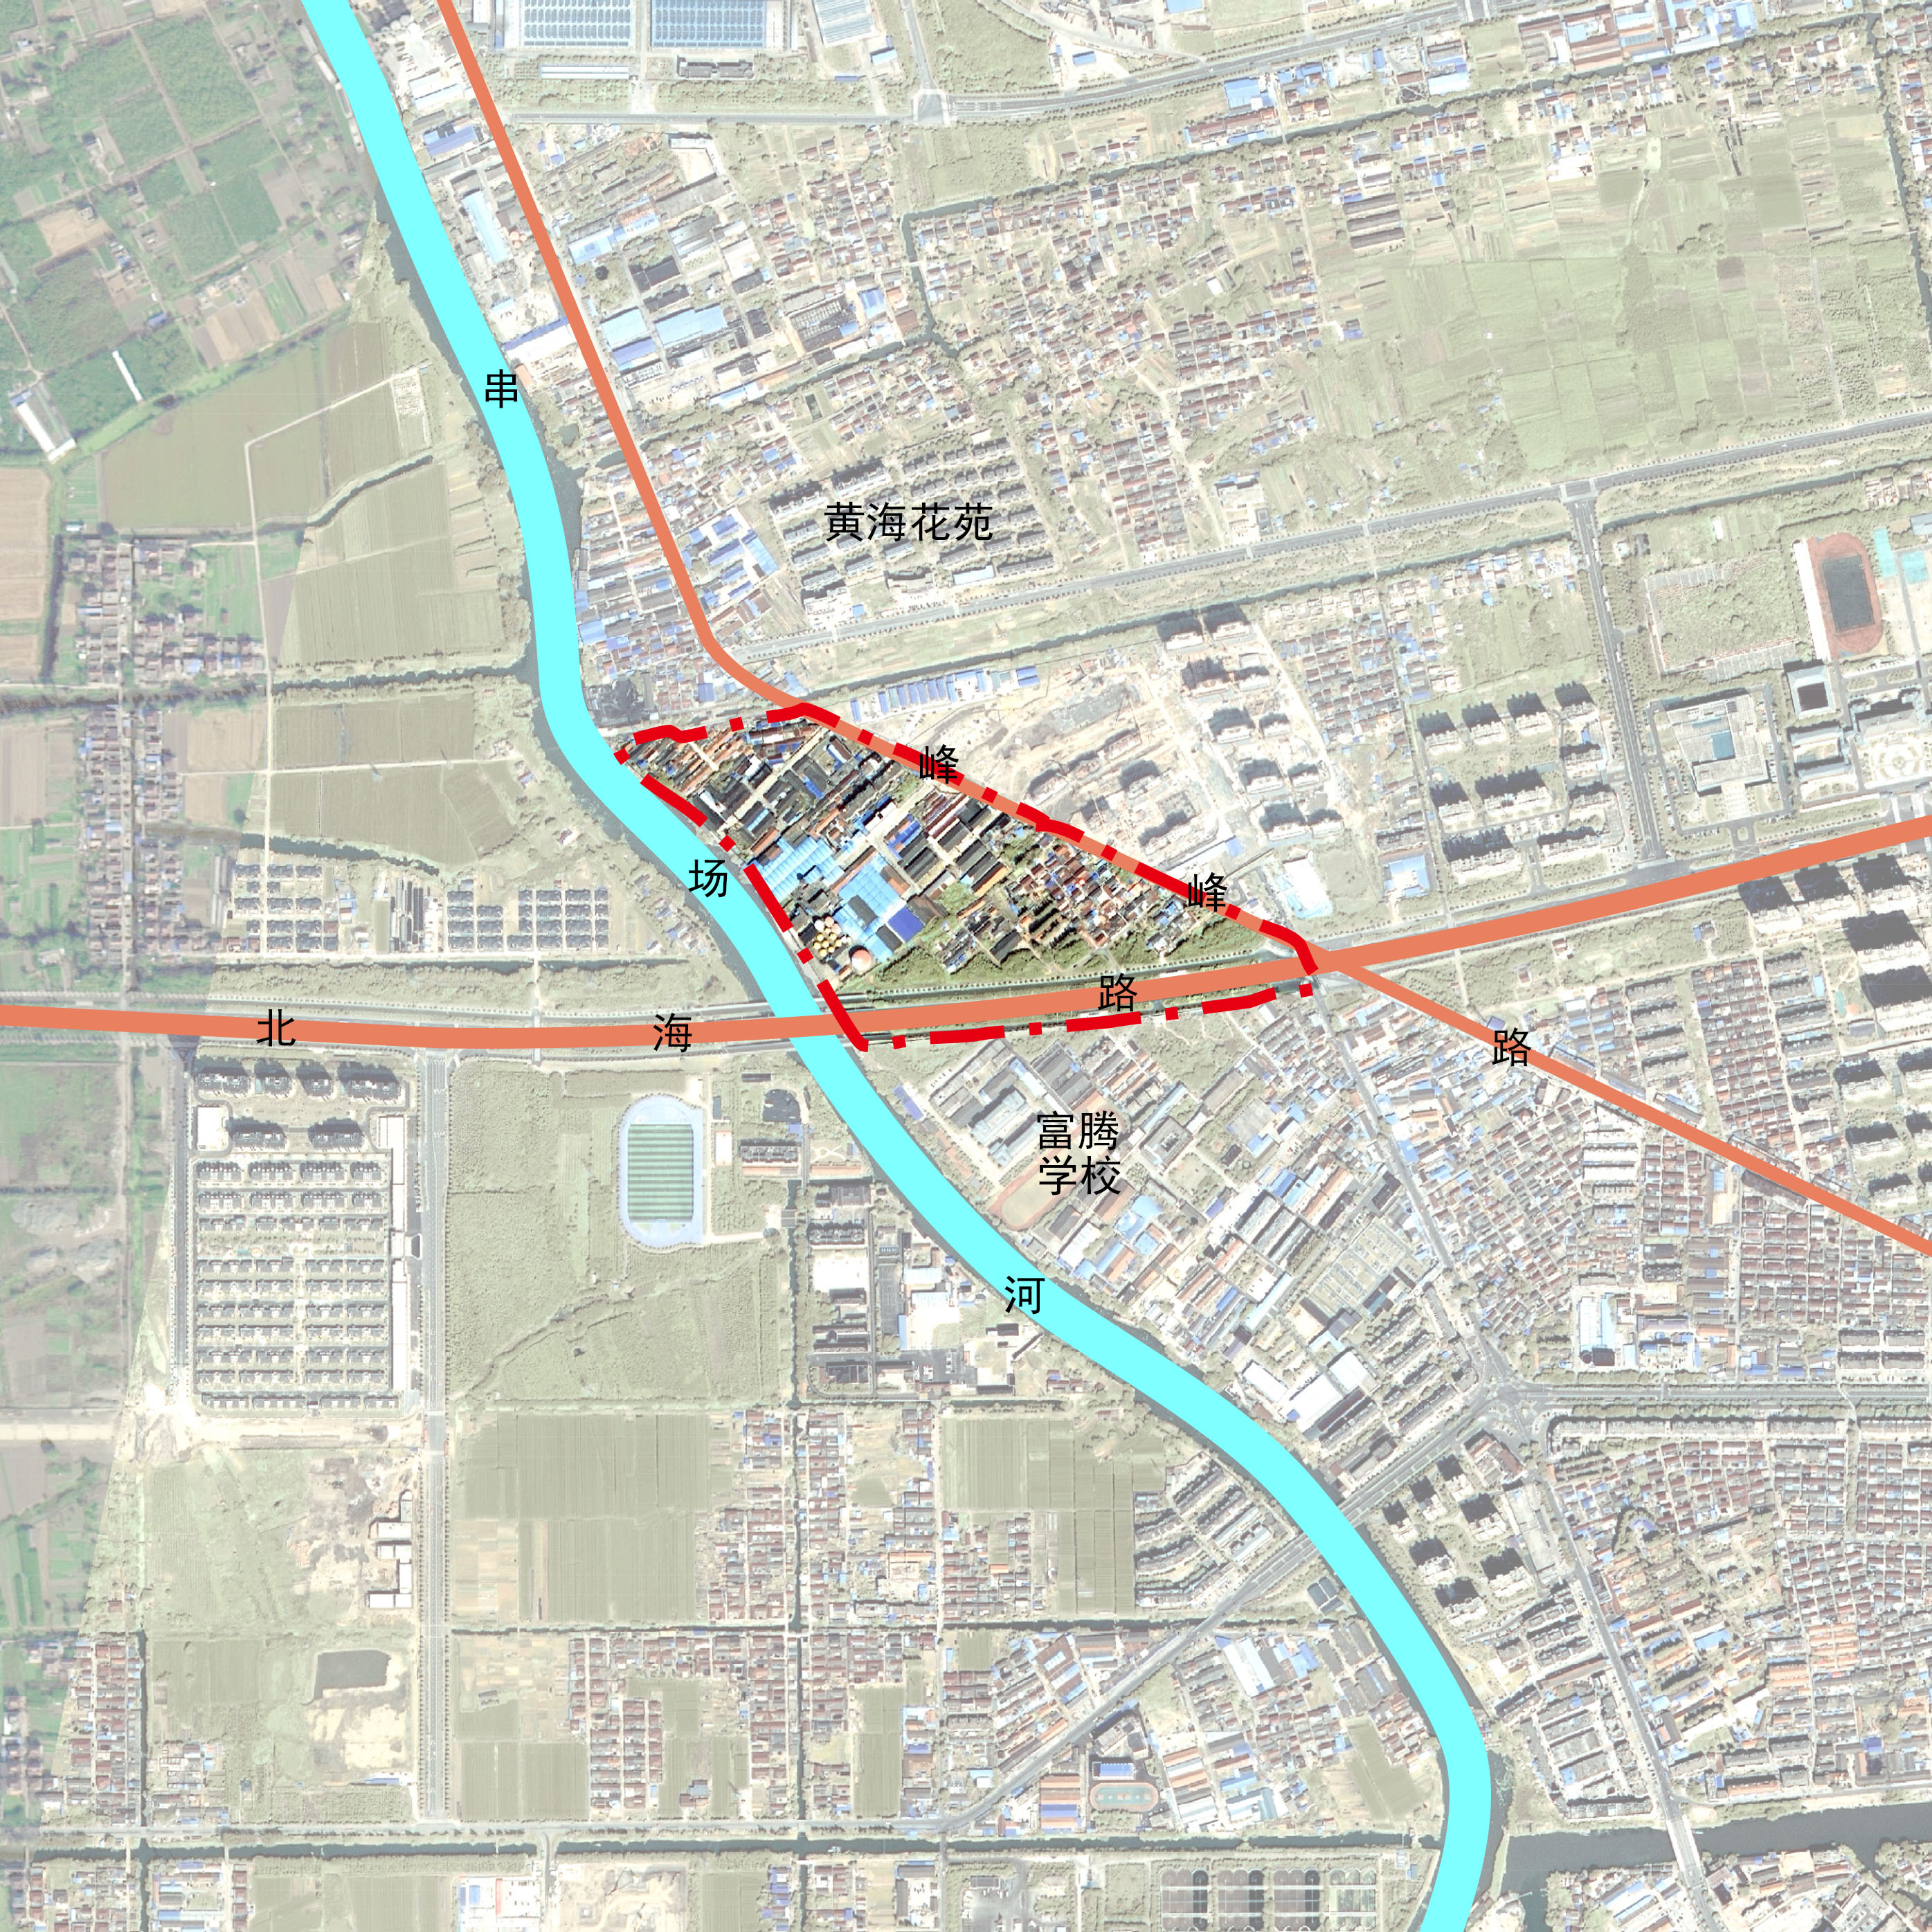

11片区与东台市国土空间规划近期实施方案衔接图
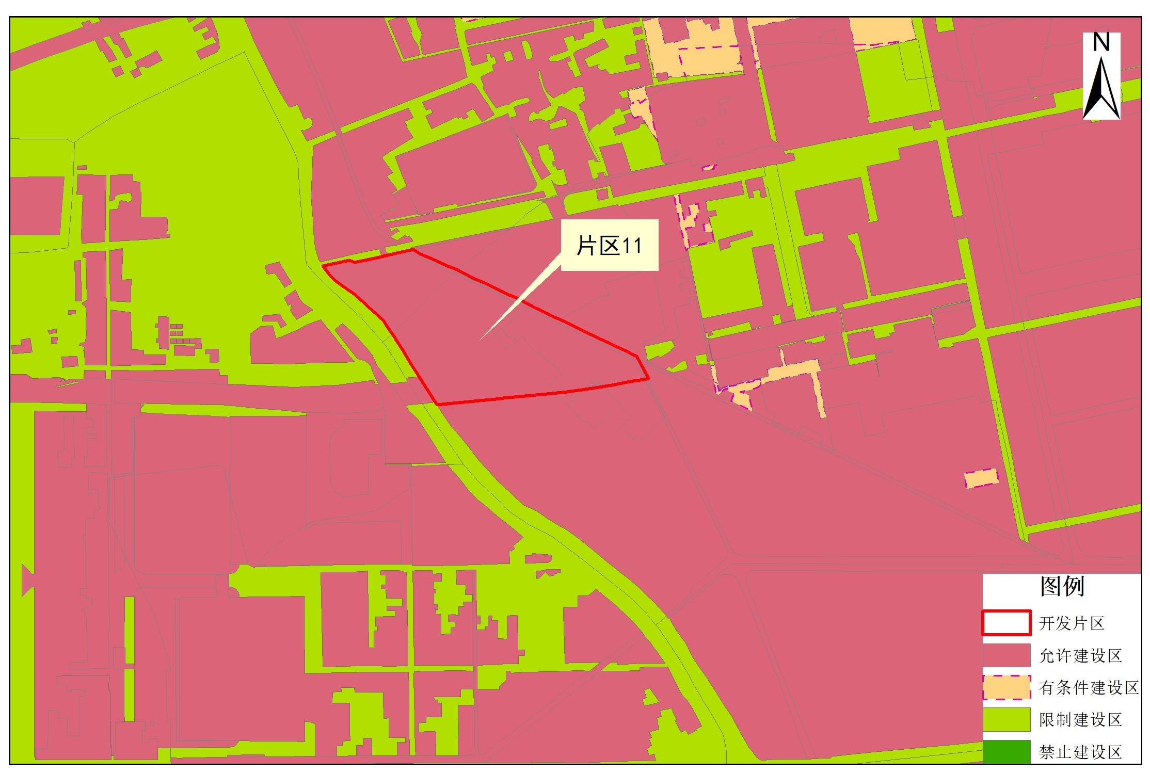

（片区总面积15.2058公顷，成片开发范围以最终批复为准）

